Компания « ТД Электрокотел78 »
Официальные представители завода ООО ТД «ВЕЛЕС ЭЛЕКТРО»
Предложения по сотрудничеству
Мария Молчанова
Моб. +7(911) 725-90-48
e-mail: electrokotel78@mail.ru
Санкт-Петербург, Петергофское шоссе д. 73
ТД Электрокотел78
www.electrokotel78.ru

Продажа теплового оборудования

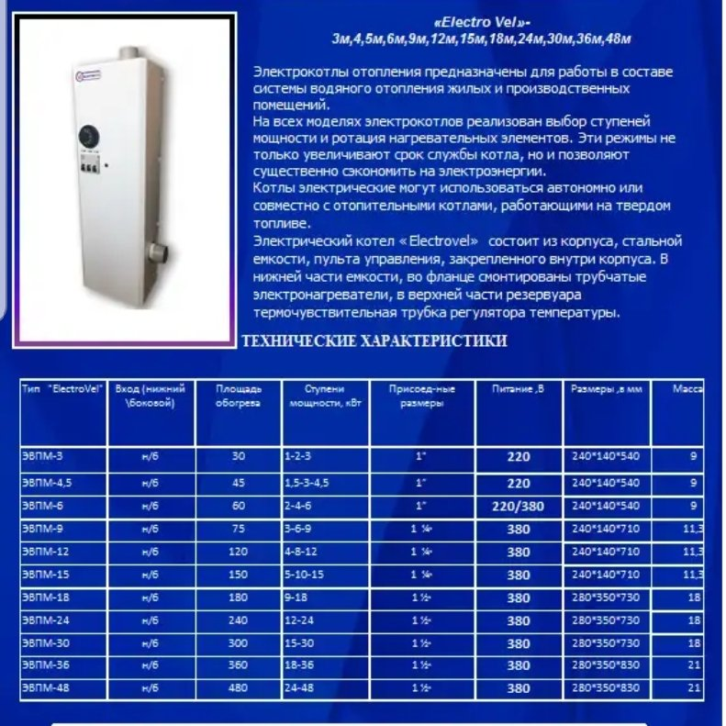

Преимущества электрокотлов отопления:

- Надежные автоматы включения;
- Переключение мощности на 100%, 66% или 33 % от мощности котла;
- Плавная регулировка температуры;
- Возможность установки котла как с левой, так и с правой стороны;
- Полимерное покрытие корпуса;
- Легкий и быстрый монтаж.
Наши цены(оптовые).
Товар в наличии на складе в Санкт-Петербурге.
Наименование | Цена при заказе от 10 шт. | Цена при заказе от 1 шт.
Электрокотел отопления ElectroVel ЭВПМ-3 кВт | 2300 руб. | 3000 руб.
Электрокотел отопления ElectroVel ЭВПМ-4,5 кВт | 2460 руб. | 3200 руб.
Электрокотел отопления ElectroVel ЭВПМ-6 кВт | 2820 руб. | 3300 руб.
Электрокотел отопления ElectroVel ЭВПМ-9 кВт | 3100 руб. | 3750 руб.
Электрокотел отопления ElectroVel ЭВПМ-12 кВт | 3200 руб. | 3950 руб.
ГРК 70-3М ГИДРАВЛИЧЕСКИЙ КОЛЛЕКТОР ГОРИЗ. |  | 4150 РУБ.
ГРК 70-4М ГИДРАВЛИЧЕСКИЙ КОЛЛЕКТОР ГОРИЗ. |  | 4690 РУБ.
ГРК 70-5 ГИДРАВЛИЧЕСКИЙ КОЛЛЕКТОР ГОРИЗ. |  | 5110 РУБ.
Умывальник Electrovel с подогревом (раковина нерж.) | 2300 РУБ. |  | 2500 РУБ.
Умывальник Electrovel c подогревом пластиковая мойка. | 2000 РУБ. |  | 2200 РУБ.
Компания "ElectroVeL" производит умывальники дачные различной модификации. Давайте знакомиться с нашей продукцией:
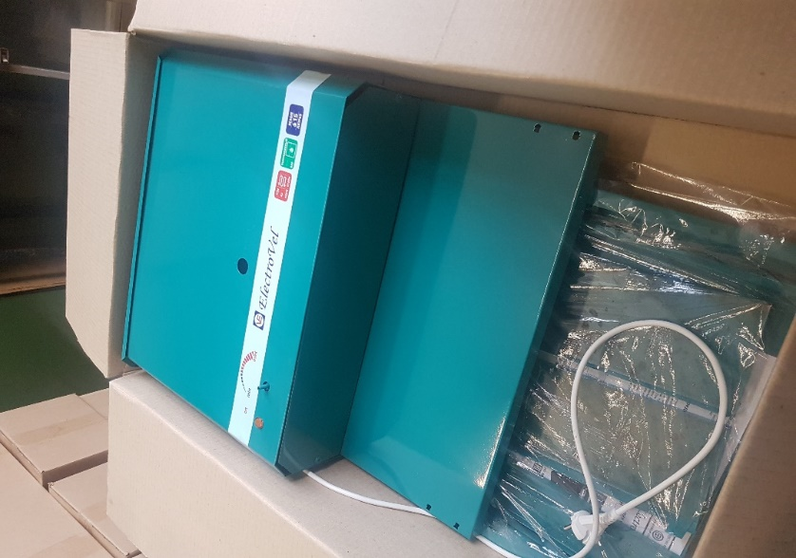

Умывальник Electrovel с подогревом (раковина нерж.)

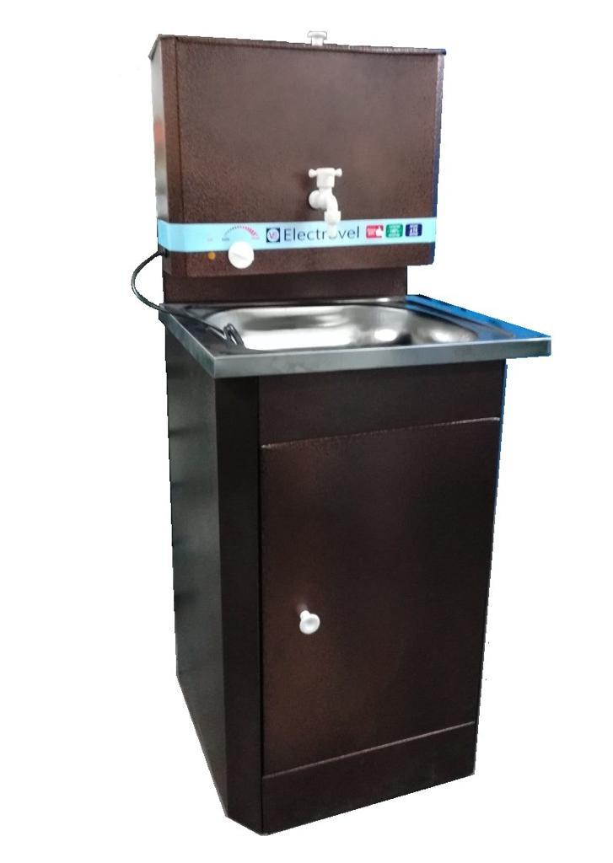ЦЕНА 2300 рублей
Цвет: белый, голубой, серебро, медь, бирюза.
Умывальник выполнен из высококачественной стали. Бак имеет двойную защиту: выполнен из оцинковочной прочной стали и имеет полимерное покрытие, которое обеспечивает долговечность изделия и исключает появление ржавчины. Конструкция умывальник сборная, состоит из тумбы, которая незаметно скрывает способ отлива воды и позволяет производить отвод воды даже в канализацию, и бака с металлическим шаровым краном, ТЭН.
Преимущества умывальника перед аналогичными моделями других производителей:
Оцинковый бак с полимерным покрытием;
Продукция сертифицирована;
Пластиковый шаровый кран;
Плавная регулировка температуры воды;
Усиленная стойка бака;
Отсутствие петель (источник появления коррозии);
Увеличенная дверца тумбы (для удобства выемки отливной тары);
Увеличенная высота тумбы;
ТЭН (НЕРЖАВЕЮЩАЯ СТАЛЬ).1,25 кВт, 220 V

Умывальник Electrovel c подогревом пластиковая мойка.
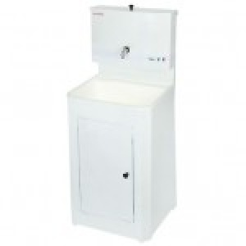ЦЕНА 2200 рублей
Цвет: белый, голубой, серебро, медь
Умывальник выполнен из высококачественной стали. Бак имеет двойную защиту: выполнен из оцинковоной прочной стали и имеет полимерное покрытие, которое обеспечивает долговечность изделия и исключает появление ржавчины. Конструкция умывальник сборная, состоит из тумбы, которая незаметно скрывает способ отлива воды и позволяет производить отвод воды даже в канализацию, и бака с металлическим шаровым краном, ТЭН.
Преимущества умывальника перед аналогичными моделями других производителей:
Оцинковый бак с полимерным покрытием;
Продукция сертифицирована;
Пластиковый шаровый кран;
Плавная регулировка температуры воды;
Усиленная стойка бака;
Отсутствие петель (источник появления коррозии);
Увеличенная дверца тумбы (для удобства выемки отливной тары);
Увеличенная высота тумбы;
ТЭН (НЕРЖАВЕЮЩАЯ СТАЛЬ).1,25 кВт, 220 V
Умывальник упакован в прочную коробку, что обеспечивает удобства в транспортировке

Наши цены(оптовые).Товар в наличии на складе в Санкт-Петербурге.

ОБОГРЕВАТЕЛИ ЭЛЕКТРИЧЕСКИЕ ТЕПЛОВЫЕ
МОНОЛИТНЫЕ КВАРЦЕВЫЕ.
Обогреватели очень просты по конструкции:

Панель, внутри которой находится хромоникелевый нагревательный элемент, залитый составом из кварцевого песка. Нагревательная нить расположена внутри обогревателя змейкой, благодаря чему при включении обогреватель нагревается равномерно по всей поверхности.
Кварцевый песок быстро нагревается и долго держит тепло, благодаря чему достигается значительная экономия электроэнергии.

Наши замеры показали, что в среднем за отопительный сезон система работает в сутки: от 5 до 9 часов. Таким образом, один кварцевый обогреватель в сутки потребляет энергии: 5ч х 0.4кВт =2кВт/ч, 9ч х 0.4кВт =3,6кВт/ч при этом отапливая до 18 м3 помещения. Т.е. в среднем в сутки кварцевый обогреватель потребляет всего от 2 до 3,6 кВт. Для максимальной экономии необходимо использовать терморегуляторы и отражатели, которые значительно снизят Ваши затраты на отопление.
Пример: Дом 48 кв. м.
Площадь помещение 48 кв. м. в среднем 1 обогреватель = 7 кв. м. (48/7 = 7) количество обогревателей берется с запасом. В среднем энергозатраты = 2,8 кВт/ч (7*2.8=19,6), расчеты исходят из ежедневной работы всех обогревателей. Цена за 1 кВт = 4 руб. (19,6*4=78,4). При постоянно включенном отоплении обогрев 48 кв. м. в среднем обойдется всего за 78,4 руб. в день.

всего от 2 до 3,6 кВт. Для максимальной экономии необходимо использовать терморегуляторы и отражатели, которые значительно снизят Ваши затраты на отопление.
Пример: Дом 48 кв. м.
Площадь помещение 48 кв. м. в среднем 1 обогреватель = 7 кв. м. (48/7 = 7) количество обогревателей берется с запасом. В среднем энергозатраты = 2,8 кВт/ч (7*2.8=19,6), расчеты исходят из ежедневной работы всех обогревателей. Цена за 1 кВт = 4 руб. (19,6*4=78,4). При постоянно включенном отоплении обогрев 48 кв. м. в среднем обойдется всего за 78,4 руб. в день

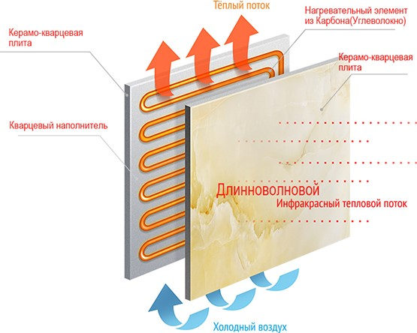

Обогреватель “Standart”
Цвет: Мрамор
Размер 590/340/30
Площадь
обогрева 6-8 кв. м.
Цена 2000 руб.

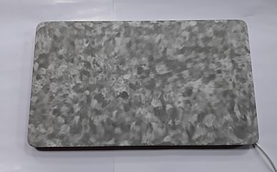

Обогреватель “Inter”

Цвет: Гранит
Размер 590/390/25
Площадь
обогрева 6-8 кв. м.
Цена 2200 руб.
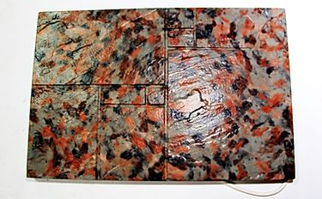

Широкая область применения обогревателей от переносной печки до автономного отопления любого помещения.

Не требует обслуживания, на протяжении всего срока службы,более 20 лет.

Простой и быстрый монтаж без помощи профессионалов.

Эффект русской печи:

1) Воздух не сушит

2) Пыль не сгорает

3) Равномерный нагрев помещения

4)Обогревает после выключения еще несколько часов.

Совмещение экономии и пожарной безопасности позволит

не переживать за дом, в вашем отсутствии.

Не меняет внешний вид на протяжении всего срока службы.

